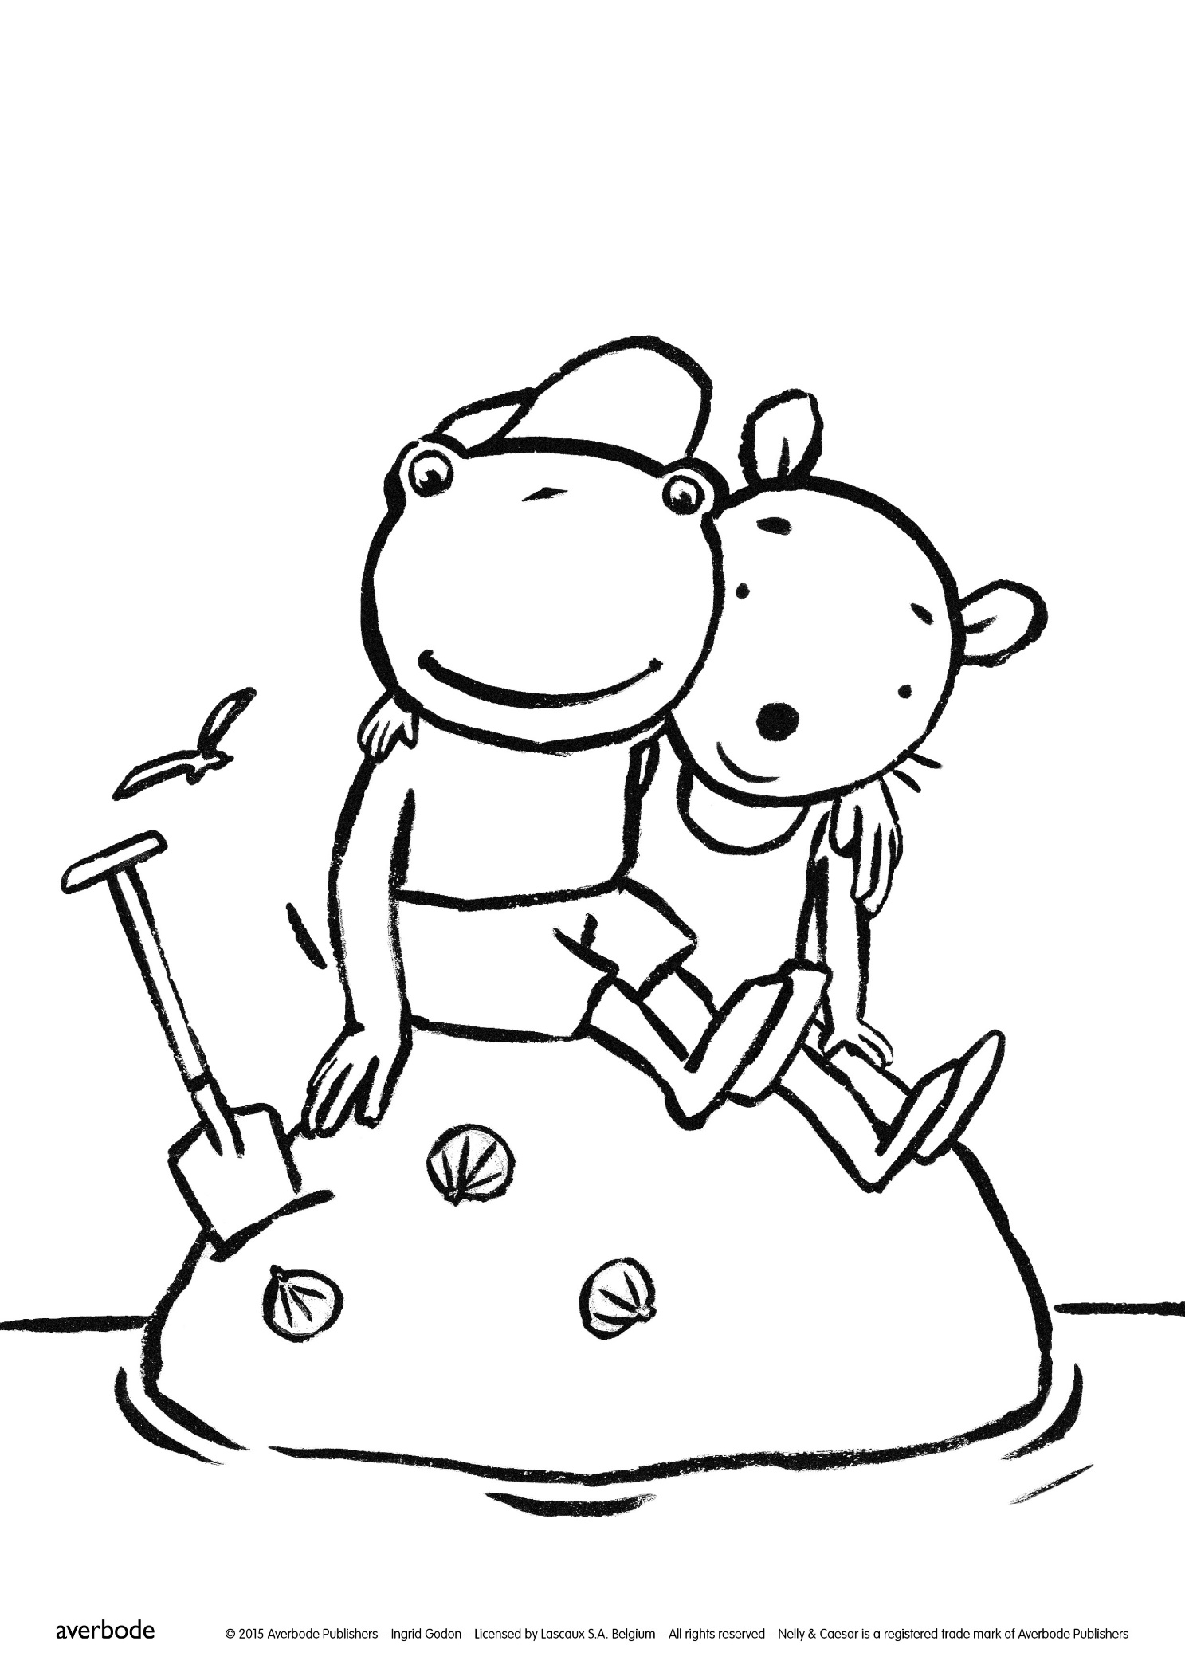
Colorie les mascottes de la classe : Nelly et César ! L’adulte avec lequel tu te trouves peut créer un code couleur avec les chiffres 1, 2 et 3.

